经管学院第五届研究生会换届选举大会顺利召开

2014年10月14日上午，我院在文科楼622举行经管学院第五届研究生会换届选举大会，院党委书记林锦国教授，副院长刘碧云教授，学科办主任周洁老师，研究生会主席蒋清洁、主席团成员、各部部长、干事等研究生参加了本次大会。
大会伊始，院研会主席蒋清洁进行了研会工作总结。他汇报了第四届研会的工作成果，并对第五届研会成员寄予了厚望。随后，是新一届研会主席选举。候选人陈浩、潘志霄、邹林俊、陈淼依次上台进行竞选演讲。紧张的投票计票后，刘院长宣布选举结果，陈浩当选为第五届院研会主席，潘志霄、邹林俊、陈淼当选为副主席。之后，林书记总结致辞，他对上一届研究生会的工作进行了肯定，并对新一届研究生会的工作提出了建议和期望，希望院研究生会能更好地凝聚研究生的力量，更好地为广大同学服务。
随后，大会进入到各部门部长聘任环节。新一届院研会主席陈浩介绍了各部门情况，并提出了选聘要求。之后，多位同学上台进行演讲，介绍自己的经历、优势及工作方案。激烈的竞争后，经过主席团讨论，最终确定了各部门部长及副部长的人选。
千帆争流楚天阔，万木向荣旭日红。相信新鲜血液的注入将为新一届的研会工作带来更多的活力与生机，他们也必将积极践行校训、围绕宗旨，将学院研会的工作越办越好。
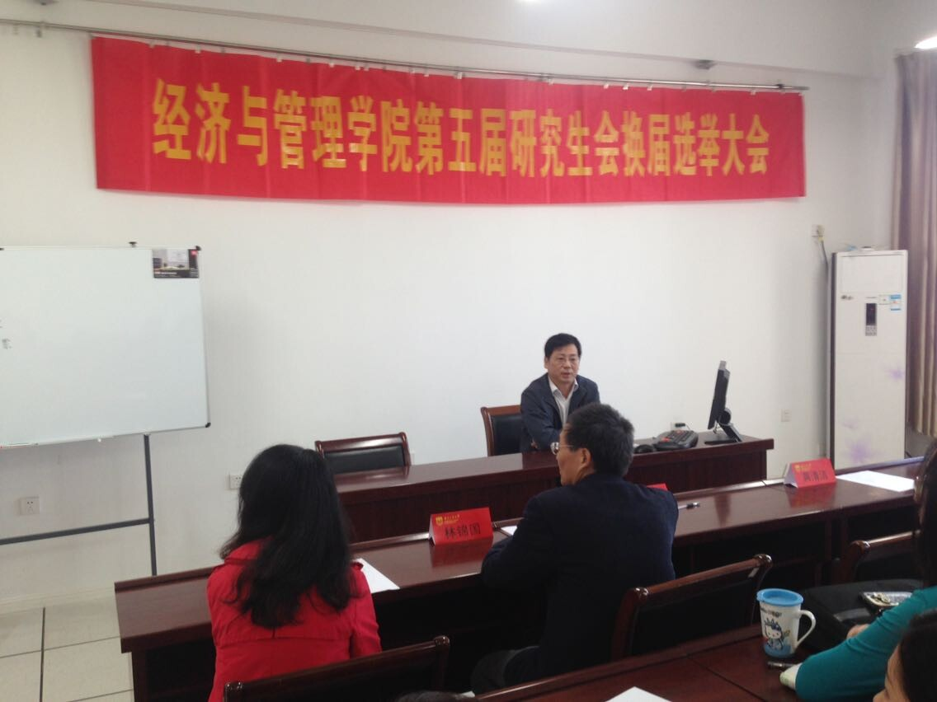
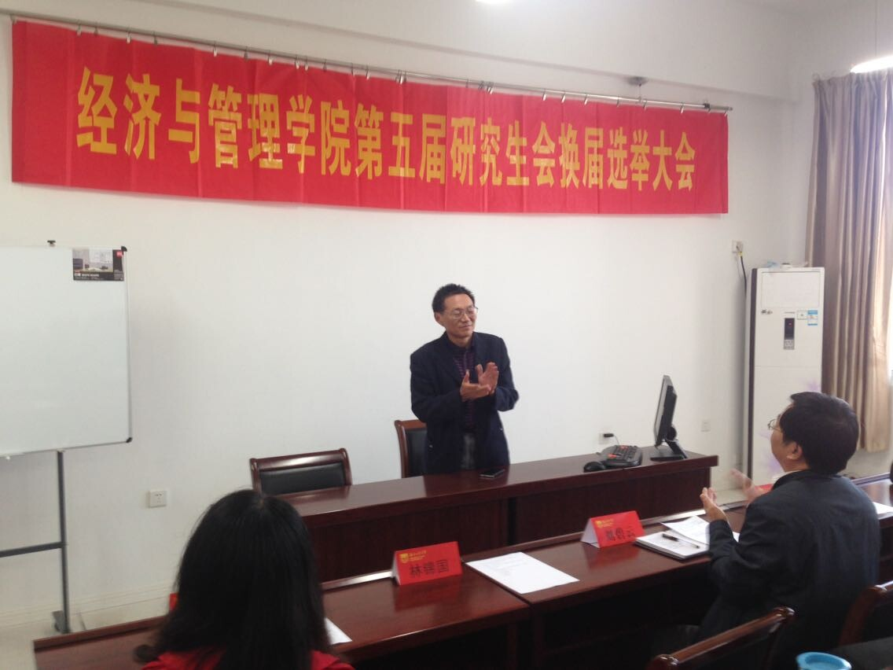
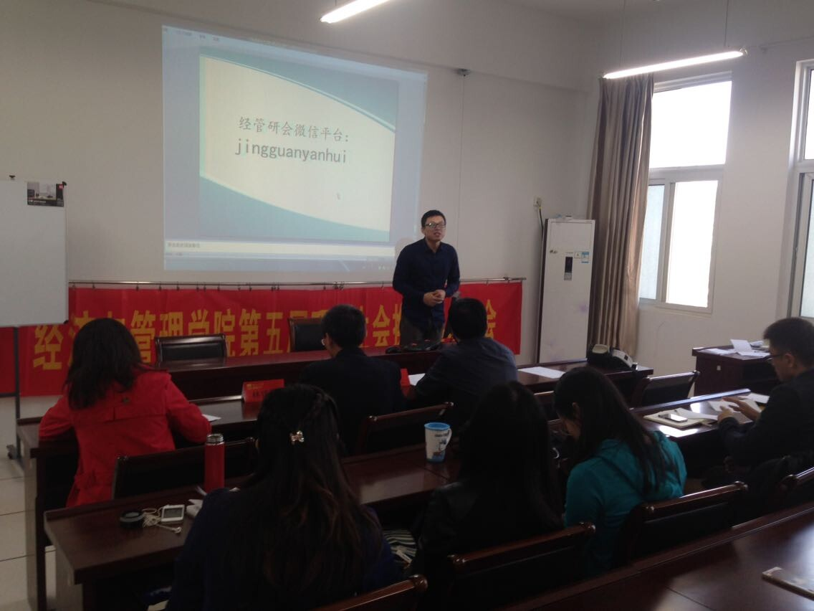
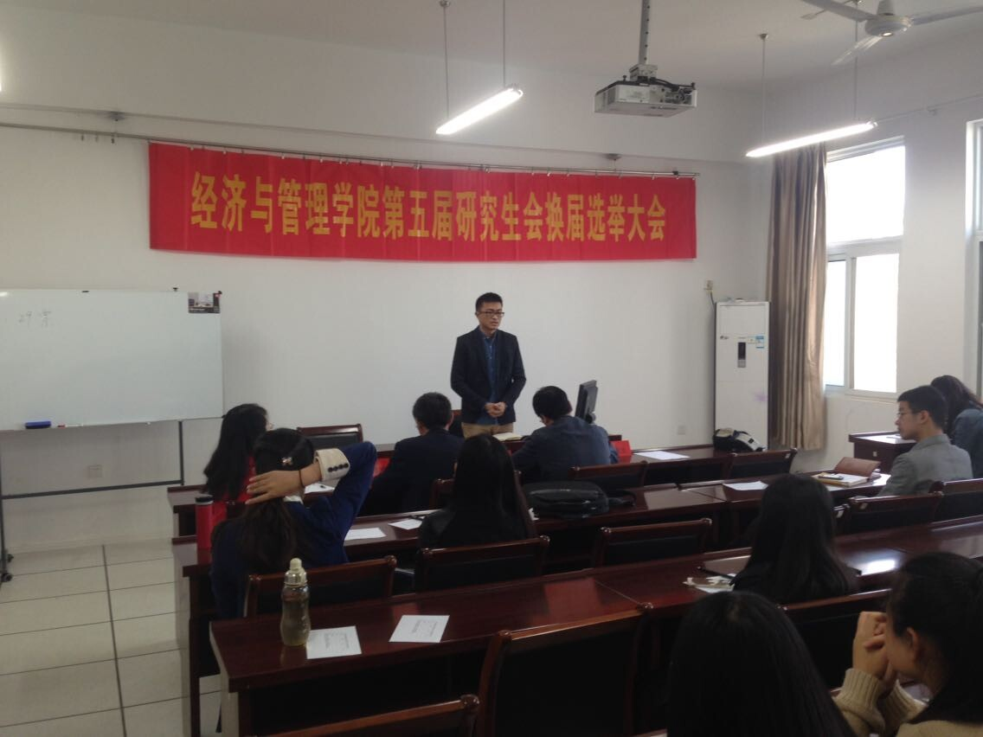
经管学院
2014年10月15日

